六谷冲水库防汛预案

梅街镇刘街社区居民委员会
2026年4月

刘街社区六谷冲水库防汛抢险应急预案
一．基本情况
六谷冲水库建于1970年，位于白洋河支流岸门河上，坝址坐落于贵池区梅街镇镇刘街社区，总蓄水量10.80万立米，集水面积1.14平方公里，最大坝高10.50米，宽顶24.00米 溢洪道2.20米，最大泄量29.20m³/s,是一座小二型水库，放水涵为钢筋砼无压方涵， 2017年实施了水库除险加固改造工程。每年汛期，山洪频发，考虑到六谷冲水库下游村民生命财产安全，为科学有序防汛抗灾，最大限度地减少灾害造成的损失 ，结合社区实际，特制定六谷冲水库防汛预案。
2008年，当库水位高于低涵顶板约5米时（库水位约119.8米），大坝背水坡多处渗漏，同年对渗漏段迎水坡进行了防渗处理。2016年8月，大坝迎水坡出现1处直径1米、深8米的跌坑，后进行了灌浆处理。2017年3月实施水库进行除险加固，2017年8月22日完工，2025年4月再次对大坝高压旋喷灌浆防渗，坝基帷幕灌浆防渗，坝坡整治护砌；溢洪道加固；放水隧洞加固手动闸阀，增加了工作房；改建进库防汛道路及坝顶道路等。大坝外坝坡整修铺盖草坪。竣工验收结论认为该工程质量均达到设计要求。
水库下游情况

水库泄洪和溃坝对下游的影响，水库泄洪汇入白洋河，河道行洪通畅，过流能力大于水库最大泄洪流量，水库泄洪影响小，正常泄洪时不需进行人员转移。
当水库溃坝时，会同白洋河的径流，影响范围有集镇、岸门组、街上组。溃坝影响范围见附件4。

二.防汛抢险指挥组织体系

梅街镇防指统一指挥调度六谷冲水库防汛工作，发生险情时，成立现场临时防汛抢险指挥机构，负责水库应急抢险工作，现场临时机构指挥长镇联系村负责人：杨慧敏（梅街镇纪委书记），副指挥长：胡双凤，下设工程技术组、险情抢护组2个组。镇防指和刘街社区负责人员转移安置、抢险物资调运、抢险队伍集结、后勤保障等相关工作。

行政责任人：杨慧敏；技术责任人：吴海峰；巡查责任人：姚维兵。

六谷冲水库防汛抢险组织体系结构图见附件5。

巡坝查险
1、库水位119米以下
巡查人员：邱业忠。
频次：每天1次，发生降雨时每天2次。
2、库水位119米以上
巡查人员：邱业忠。
频次：每天2次，强降雨持续时，每天至少4次，必要时加密巡查。
3、水库发生险情
巡查频次：24小时不间断巡查。
发现险情时，巡查责任人立即报告至技术责任人、行政责任人和镇防指。镇防指立即报至县防指（电话：4511200）。

三．预警
泄洪预警
1、库水位达汛限水位119米且在继续上涨，溢洪道将要自由溢洪
姚维兵、邱业忠 下游村组泄洪安全管理责任人。
下游村民组泄洪安全管理责任人负责做好相关泄洪安全管理工作。督促相关人员停止捕鱼、漂流、游泳等涉水活动和沿河群众避险。
2、库水位超过119米
开始溢洪时预警，之后水位每上涨0.1米，向下游预警1次。
邱业忠、姚维兵 下游村组泄洪安全管理责任人。
下游村民组泄洪安全管理责任人负责做好相关泄洪安全管理工作。
3、库水位达119米
区防指决定发布人员转移准备指令。
区防指 镇防指 胡双凤、姚维兵
胡双凤、姚维兵负责组织做好转移准备工作。
4、库水位达设计洪水位123.9米
区防指决定发布人员转移指令。
区防指 镇防指 胡双凤、姚维兵
胡双凤、姚维兵立即组织将下游溃坝影响区内群众按照预定路线有序转移至安置地点。
险情预警
1、水库发生险情。
发生较大险情，区防指决定发布人员准备转移指令，视险情发展情况发布人员转移指令。
区防指 镇防指 胡双凤、姚维兵
胡双凤、姚维兵负责组织做好转移准备工作或立即转移工作。
2、水库突发重大险情。
现场巡查人员 下游村民组转移包保责任人；现场巡查人员同时上报镇防指，由镇防指上报至区防指。
下游村民组转移包保责任人立即组织群众应急避险和转移。
常规情况下通过手机通话等方式发布预警；当遭遇通信中断等特殊情况时采取鸣锣、挨户上门通知、手摇报警器其他措施确保预警到位。
泄洪预警对象表见附件6。

四.避险转移
1.泄洪避险转移
水库正常泄洪，不需进行避险转移。
2.溃坝影响转移
当库水位达设计洪水位123.9米或发生重大险情时，由区防指决定下达转移指令至镇防指。社区防指向岸门组、集镇传达转移指令，各转移包保责任人迅速组织群众按照预定路线有序转移至安置地点，转移完毕后，转移包保责任人要进行清查，确保不漏一人，并向镇防汛指挥所报告。
人员转移安置情况表见附件7，转移路线和安置点示意图见附件8。
当突发溃坝时，下游村民立即就近逃生，逃生路线见附件9。
群众返还：镇防指所报请区防汛抗旱指挥部同意后组织群众返还。
五.抢险及保障措施
1.水库抢险
当库水位达119米且在继续上涨或发生险情时，六谷冲水库防汛抢险机构人员和防汛抢险队立即进驻现场，调运抢险物资，做好抢险准备。
当水库发生险情，立即通过隧洞、溢洪道抽槽等方式快速降低库水位。制定险情抢护方案，调动抢险队伍，调运抢险物资，组织开展险情抢护，及时将险情发展和处置情况报告区防指，抢险完成后安排专人监控出险部位。
2.保障措施

（1）抢险队伍
社区组织成立社区防汛抢险队，共39人，由社区防指调配，抢险期间可由水库现场临时防汛抢险指挥机构直接调配，负责六谷冲水库防汛抢险工作。抢险队伍人员见附件10。

（2）抢险物资
水库现场储备袋类、砂石料、桩木等物资，并落实了部分社会号料，可用于六谷冲水库防汛抢险。抢险物资情况见附件11。

（3）培训演练
镇防指针对预案巡坝查险、预警、转移避险等内容，每年汛前开展不少于1次的预案培训工作，并统筹做好预案演练工作。
附件：
1、溃坝影响范围示意图
2、大坝（枢纽）全景照
3、加固后大坝（枢纽）全景照
4、工程位置图
5、主坝典型横剖面图
6、六谷冲水库防汛抢险组织体系结构图
7、刘街社区下游泄洪（垮坝）威胁对象登记表
8、六谷冲水库工程特性表
9、水库水位库容泄流曲线
10、防汛应急队伍花名册
11、防汛常规队伍花名册

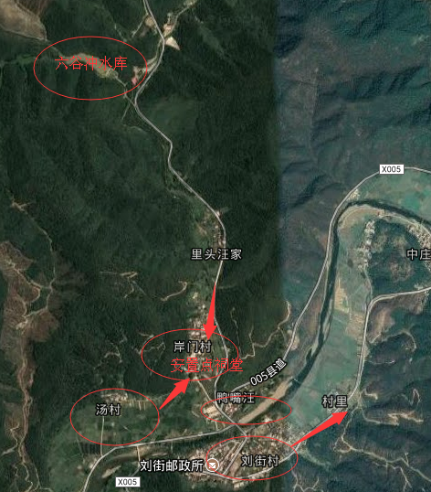

图1：溃坝影响范围示意图

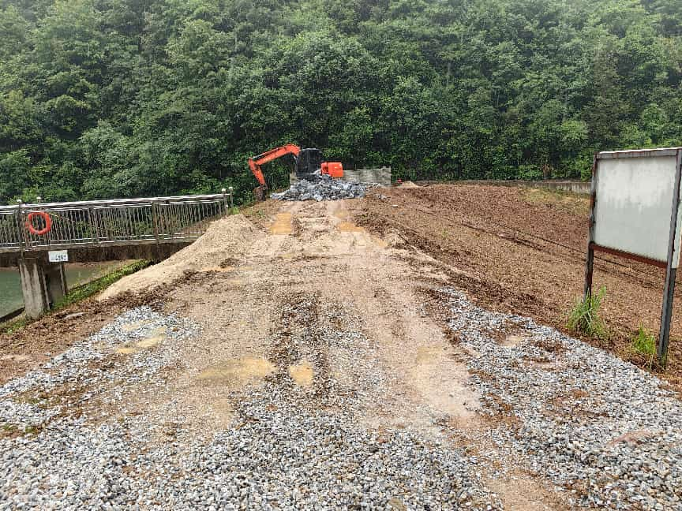

图2大坝（枢纽）加固全景照

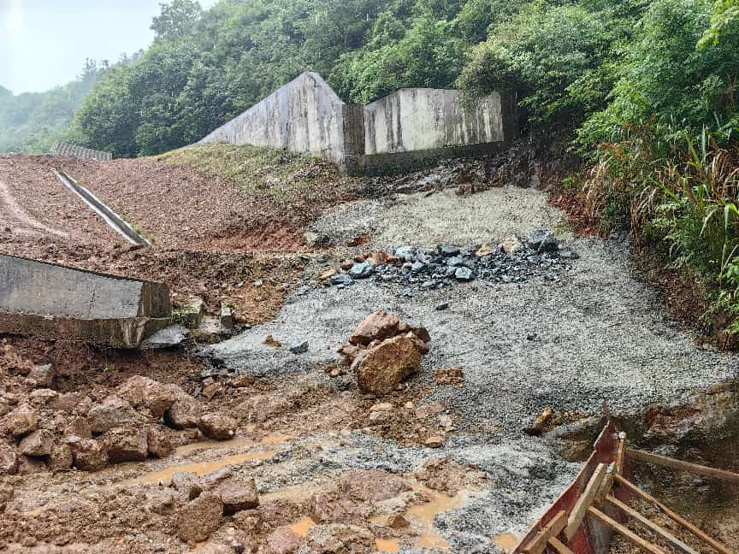
图3加固坡面全景照

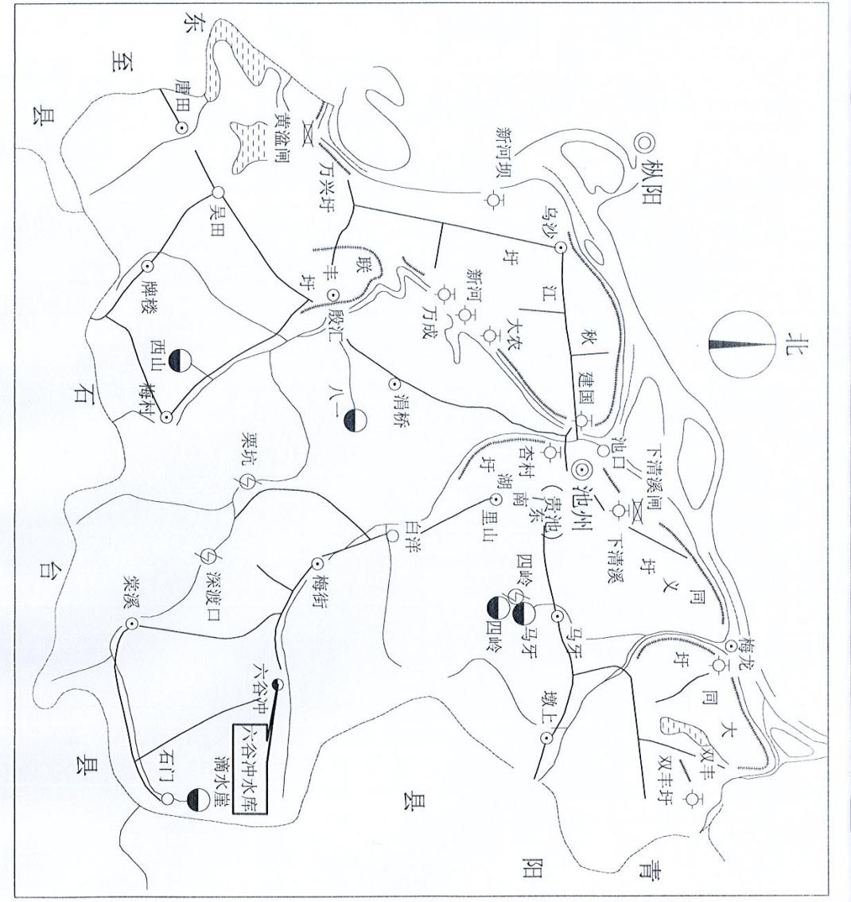
图4 工程位置图

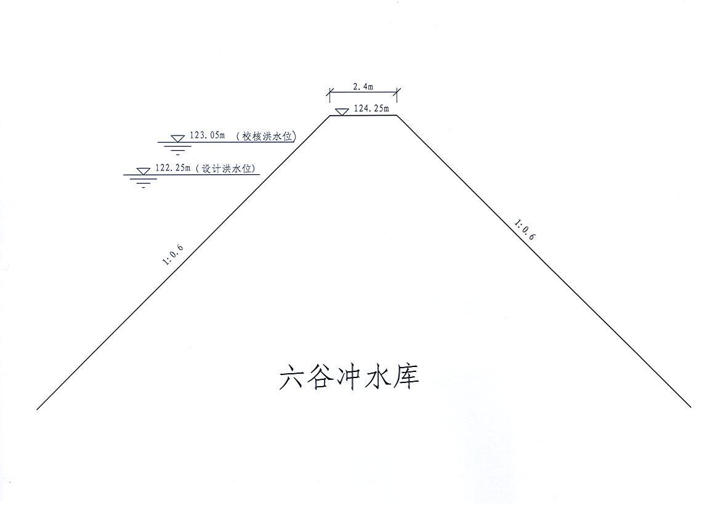
图5主坝典型横剖面图

附件6： 六谷冲水库防汛抢险组织体系结构图

负责决定发布险情预警，下达人员转移指令，决定群众返还，支援水库抢险
贵池区防汛抗旱指挥部

指挥长：杨慧敏
刘街责任人：胡双凤（书记）

现场临时防汛抢险指挥机构
梅街镇防汛抢险指挥部
副指挥长：胡双凤

社区责任人姚维兵（副书记）
负责预警、转移安置、抢险物资调运、抢险队伍集结、后勤保障等相关工作
险情抢护组

工程技术组

组长：吴海峰 镇水管站长
成员：韩宏胜
组长：姚维兵
成员：邱业忠

联系调运抢险物资，调动抢险队伍，开展险情抢护
制定险情抢护方案，撰写险情发展和处置情况报告

附件7： 刘街社区下游泄洪（垮坝）威胁对象登记表
序号 | 户主姓名 | 人数 | 联系电话 | 转村庄移路线 | 安置地点 | 转移负责人 | 预警方式 | 备注
1 | 刘春胜 | 4 | 13866477382 | 沿村庄水泥路 | 岸门祠堂 | 刘春引  13645661878 | 鸣锣
2 | 刘臣龙 | 2 | 18005666625 | 沿村庄水泥路 | 岸门祠堂 | 刘春引  13645661878 | 鸣锣
3 | 高怀平 | 5 | 15955667481 | 沿村庄水泥路 | 岸门祠堂 | 刘春引  13645661878 | 鸣锣
4 | 刘少鑫 | 2 | 15158755120 | 沿村庄水泥路 | 岸门祠堂 | 刘春引  13645661878 | 鸣锣
5 | 刘家强 | 7 | 13965917045 | 沿村庄水泥路 | 岸门祠堂 | 刘春引  13645661878 | 鸣锣
6 | 章春兰 | 3 | 18756678283 | 沿村庄水泥路 | 岸门祠堂 | 刘春引  13645661878 | 鸣锣
7 | 刘进 | 3 | 13635660211 | 沿村庄水泥路 | 岸门祠堂 | 刘春引  13645661878 | 鸣锣
8 | 刘富 | 4 | 13866827704 | 沿村庄水泥路 | 岸门祠堂 | 刘春引  13645661878 | 鸣锣
9 | 刘国 | 3 | 13818709127 | 沿村庄水泥路 | 岸门祠堂 | 刘春引  13645661878 | 鸣锣
10 | 刘引来 | 4 | 18356684034 | 沿村庄水泥路 | 岸门祠堂 | 刘春引  13645661878 | 鸣锣
11 | 刘臣贤 | 3 | 13905662367 | 沿村庄水泥路 | 岸门祠堂 | 刘春引  13645661878 | 鸣锣
12 | 吕正飞 | 1 | 13865669938 | 沿村庄水泥路 | 岸门祠堂 | 刘春引  13645661878 | 鸣锣
13 | 张英 | 5 | 13856675826 | 沿村庄水泥路 | 岸门祠堂 | 刘春引  13645661878 | 鸣锣
14 | 刘天寿 | 6 | 18226988129 | 沿村庄水泥路 | 岸门祠堂 |  | 鸣锣
下游泄洪（垮坝）威胁对象登记表
序号 | 户主姓名 | 人数 | 联系电话 | 转村庄移路线 | 安置地点 | 转移负责人 | 预警方式 | 备注
15 | 刘安平 | 3 | 15955662085 | 沿村庄水泥路 | 岸门祠堂 | 刘春引  13645661878 | 鸣锣
16 | 陈学武 | 3 | 13965927598 | 沿村庄水泥路 | 岸门祠堂 | 刘春引  13645661878 | 鸣锣
17 | 刘皖闽 | 3 | 13956899097 | 沿村庄水泥路 | 岸门祠堂 | 刘春引  13645661878 | 鸣锣
18 | 刘友寿 | 3 | 15156807962 | 沿村庄水泥路 | 岸门祠堂 | 刘春引  13645661878 | 鸣锣
19 | 刘千忠 | 6 | 18956662325 | 沿村庄水泥路 | 岸门祠堂 | 刘春引  13645661878 | 鸣锣
20 | 刘得胜 | 3 | 13736994834 | 沿村庄水泥路 | 岸门祠堂 | 刘春引  13645661878 | 鸣锣
21 | 刘界平 | 3 | 18228960395 | 沿村庄水泥路 | 岸门祠堂 | 刘春引  13645661878 | 鸣锣
22 | 刘当保 | 5 | 15856618048 | 沿村庄水泥路 | 岸门祠堂 | 刘春引  13645661878 | 鸣锣
23 | 刘春引 | 3 | 13645661878 | 沿村庄水泥路 | 岸门祠堂 | 刘春引  13645661878 | 鸣锣
24 | 刘美英 | 1 | 13645660189 | 沿村庄水泥路 | 岸门祠堂 | 刘春引  13645661878 | 鸣锣
25 | 江树青 | 2 | 13635660351 | 沿村庄水泥路 | 刘街老粮站 | 刘春引  13645661878 | 鸣锣
26 | 刘龙 | 4 | 13956892572 | 沿村庄水泥路 | 刘街老粮站 | 刘春引  13645661878 | 鸣锣
27 | 张中和 | 2 | 4657012 | 沿村庄水泥路 | 刘街老粮站 | 刘春引  13645661878 | 鸣锣
28 | 刘胜来 | 2 | 13965924462 | 沿村庄水泥路 | 岸门祠堂 |  | 鸣锣

下游泄洪（垮坝）威胁对象登记表
序号 | 户主姓名 | 人数 | 联系电话 | 转村庄移路线 | 安置地点 | 转移负责人 | 预警方式 | 备注
29 | 刘中友 | 2 | 15305663958 | 沿村庄水泥路 | 刘街老粮站 | 刘当来  13635663079 | 鸣锣
30 | 刘中德 | 4 | 15249916132 | 沿村庄水泥路 | 刘街老粮站 | 刘当来  13635663079 | 鸣锣
31 | 郑强胜 | 4 | 13866812848 | 沿村庄水泥路 | 刘街老粮站 | 刘当来  13635663079 | 鸣锣
32 | 章新国 | 3 | 15305660499 | 沿村庄水泥路 | 刘街老粮站 | 刘当来  13635663079 | 鸣锣
33 | 汪珍梅 | 4 | 15955665549 | 沿村庄水泥路 | 刘街老粮站 | 刘当来  13635663079 | 鸣锣
34 | 刘忠祥 | 3 | 15256653639 | 沿村庄水泥路 | 刘街老粮站 | 刘当来  13635663079 | 鸣锣
35 | 张国强 | 2 | 18256691936 | 沿村庄水泥路 | 刘街老粮站 | 刘当来  13635663079 | 鸣锣
36 | 彭立和 | 3 | 15856610433 | 沿村庄水泥路 | 刘街老粮站 | 刘当来  13635663079 | 鸣锣
37 | 高建华 | 4 | 17756606258 | 沿村庄水泥路 | 刘街老粮站 | 刘当来  13635663079 | 鸣锣
38 | 李来凤 | 1 | 18756602660 | 沿村庄水泥路 | 刘街老粮站 | 刘当来  13635663079 | 鸣锣
39 | 李延华 | 3 | 14790709158 | 沿村庄水泥路 | 刘街老粮站 | 刘当来  13635663079 | 鸣锣
40 | 刘中胜 | 4 | 15603993366 | 沿村庄水泥路 | 刘街老粮站 | 刘当来  13635663079 | 鸣锣
41 | 刘当祥 | 3 | 18256640235 | 沿村庄水泥路 | 刘街老粮站 | 刘当来  13635663079 | 鸣锣
42 | 刘当来 | 2 | 13635663079 | 沿村庄水泥路 | 刘街老粮站 |  | 鸣锣

下游泄洪（垮坝）威胁对象登记表
序号 | 户主姓名 | 人数 | 联系电话 | 转村庄移路线 | 安置地点 | 转移负责人 | 预警方式 | 备注
43 | 刘文俊 | 4 | 13856634091 | 沿村庄水泥路 | 刘街老粮站 | 刘当来  13635663079 | 鸣锣
44 | 许卫东 | 2 | 15249922066 | 沿村庄水泥路 | 刘街老粮站 | 刘当来  13635663079 | 鸣锣
45 | 刘永生 | 5 | 13637122378 | 沿村庄水泥路 | 刘街老粮站 | 刘当来  13635663079 | 鸣锣
46 | 刘桂荣 | 3 | 18756699295 | 沿村庄水泥路 | 刘街老粮站 | 刘当来  13635663079 | 鸣锣
47 | 邱功民 | 2 | 15249905945 | 沿村庄水泥路 | 刘街老粮站 | 刘当来  13635663079 | 鸣锣
48 | 邱功伟 | 4 | 15856622737 | 沿村庄水泥路 | 刘街老粮站 | 刘当来  13635663079 | 鸣锣
49 | 高胜利 | 5 | 13865665297 | 沿村庄水泥路 | 刘街老粮站 | 刘当来  13635663079 | 鸣锣
50 | 潘世平 | 3 | 13866812387 | 沿村庄水泥路 | 刘街老粮站 | 刘当来  13635663079 | 鸣锣
51 | 潘建平 | 2 | 13866812886 | 沿村庄水泥路 | 刘街老粮站 | 刘当来  13635663079 | 鸣锣
52 | 叶建 | 2 | 13083282434 | 沿村庄水泥路 | 刘街老粮站 | 刘当来  13635663079 | 鸣锣
53 | 高祥 | 4 | 13661509679 | 沿村庄水泥路 | 刘街老粮站 | 刘当来  13635663079 | 鸣锣
54 | 王友祥 | 4 | 13856644820 | 沿村庄水泥路 | 刘街老粮站 | 刘当来  13635663079 | 鸣锣
55 | 管金龙 | 2 | 13857658196 | 沿村庄水泥路 | 刘街老粮站 | 刘当来  13635663079 | 鸣锣
56 | 王友满 | 2 | 13866575009 | 沿村庄水泥路 | 刘街老粮站 |  | 鸣锣

下游泄洪（垮坝）威胁对象登记表
序号 | 户主姓名 | 人数 | 联系电话 | 转村庄移路线 | 安置地点 | 转移负责人 | 预警方式 | 备注
57 | 刘承赋 | 2 | 13856625479 | 沿村庄水泥路 | 刘街中心小学 | 刘当来  13635663079 | 鸣锣
58 | 刘小美 | 2 | 18256636898 | 沿村庄水泥路 | 岸门祠堂 | 刘当来  13635663079 | 鸣锣
59 | 刘俭来 | 3 | 15955662282 | 沿村庄水泥路 | 刘街中心小学 | 刘当来  13635663079 | 鸣锣
60 | 叶祥 | 2 | 13030622116 | 沿村庄水泥路 | 刘街老粮站 | 刘当来  13635663079 | 鸣锣
61 | 刘建庭 | 4 | 15867791748 | 沿村庄水泥路 | 刘街老粮站 | 刘当来  13635663079 | 鸣锣
62 | 胡宝林 | 2 | 13856619821 | 沿村庄水泥路 | 刘街老粮站 | 刘当来  13635663079 | 鸣锣
63 | 汪昌东 | 2 | 15956252655 | 沿村庄水泥路 | 刘街老粮站 | 刘当来  13635663079 | 鸣锣
64 | 江来胜 | 4 | 13955509675 | 沿村庄水泥路 | 刘街老粮站 | 刘当来  13635663079 | 鸣锣
65 | 查明高 | 2 | 4657593 | 沿村庄水泥路 | 刘街老粮站 | 刘当来  13635663079 | 鸣锣
66 | 王强 | 4 | 13856625800 | 沿村庄水泥路 | 刘街老粮站 | 刘当来  13635663079 | 鸣锣
67 | 王健强 | 3 | 13965925605 | 沿村庄水泥路 | 刘街老粮站 | 刘当来  13635663079 | 鸣锣
68 | 刘中和 | 2 | 13339160677 | 沿村庄水泥路 | 刘街老粮站 | 刘当来  13635663079 | 鸣锣
69 | 刘清江 | 2 | 15956255940 | 沿村庄水泥路 | 刘街老粮站 | 刘当来  13635663079 | 鸣锣
70 | 汪昌德 | 3 | 18256621470 | 沿村庄水泥路 | 刘街老粮站 |  | 鸣锣

下游泄洪（垮坝）威胁对象登记表
序号 | 户主姓名 | 人数 | 联系电话 | 转村庄移路线 | 安置地点 | 转移负责人 | 预警方式 | 备注
71 | 吕周祥 | 7 | 13635665649 | 沿村庄水泥路 | 刘街老粮站 | 刘当来  13635663079 | 鸣锣
72 | 卫生院 | 20 | 13965949129 | 沿村庄水泥路 | 刘街老粮站 | 刘当来  13635663079 | 鸣锣
73 | 刘街中小学 | 357 | 13695669958 | 沿村庄水泥路 | 刘街老粮站 | 刘当来  13635663079 | 鸣锣
74 | 南山酒店 | 20 | 15205662777 | 沿村庄水泥路 | 刘街老粮站 | 刘当来  13635663079 | 鸣锣

附件8： 六谷冲水库工程特性表

序号 | 名 称 | 单位 | 数量 | 备 注
一 | 水文
1 | 所在流域 |  |  | 长江水系清溪河支流白洋河上游
2 | 流域面积 | km² | 1.050
3 | 枢纽控制流域面积 | km² | 1.7
4 | 多年平均降雨量 | mm | 1624 | 贵池站1971～2019年实测资料
5 | 设计标准洪峰流量 | m³/s | 89.25 | 50年一遇
6 | 校核标准洪峰流量 | m³/s | 67 | 500年一遇
二 | 水库特征
1 | 正常蓄水位 | m | 121.20
2 | 汛限水位 | m | 119.20
3 | 设计洪水位 | m | 123.25 | 50年一遇
4 | 校核洪水位 | m | 122.25 | 500年一遇
5 | 总库容 | 万m³ | 10.80
二 | 大坝
1 | 坝型 |  | 心墙坝
2 | 坝顶高程 | m | 124.25
3 | 坝顶长度 | m | 48
4 | 坝顶宽度 | m | 24.00
5 | 最大坝高 | m | 10.50
四 | 溢洪道 |  |  | 加固
1 | 型式 |  | 宽顶堰
2 | 堰顶高程 | m | 122.25
3 | 溢流段宽度 | m | 12.20
4 | 设计最大下泄流量 | m³/s | 16.60 | 50年一遇
5 | 校核最大下泄流量 | m³/s | 29.20 | 500年一遇
五 | 输水涵洞
1 | 型式及断面 | 宽×高 | BXH 0.3×0.3 | 城门洞型、顶拱半径0.5m、直墙高1.3 m
2 | 进水口高程 | m | 1.20
3 | 长度 | m | 23.00

附件9：
水库水位库容泄流曲线

表1.库容曲线
水位（m） | 40 | 42 | 44 | 46 | 48 | 50 | 52
面积（万m²） | 0.3 | 1.3 | 1.6 | 2.4 | 3.3 | 4.3 | 5.4
库容（万m³） | 0.50 | 2.0 | 5.0 | 9.5 | 16.25 | 24.0 | 34.0
水位（m） | 54 | 56 | 58 | 59 | 61 | 61.5
面积（万m²） | 6.9 | 9.2 | 12.0 | 13.7 | 15.6 | 16.6
库容（万m³） | 46.5 | 61.5 | 81.0 | 92.5 | 107.5 | 112.5

表2.溢洪道水位～泄量关系表
库水位（m） | 59.0 | 59.5 | 60.0 | 60.5 | 61.0 | 61.50 | 62.0
泄量 (m³/s) | 0 | 8.0 | 22.5 | 41.3 | 63.6 | 88.9 | 119.20

附件10： 防汛应急队伍花名册
队伍名称 |  | 梅街镇刘街社区抗洪抢险应急小队
队伍装备 |  | 工程车辆3辆，铁锹20把，雨衣20件，手电筒20把 ，7座客运车2辆，救生衣20件，救生圈10个。
队伍人数 |  | 21
序号 | 姓名 | 性别 | 年龄周岁 | 职务 | 手机号码
1 | 胡双凤 | 女 | 47 | 队长 | 13695669618
2 | 刘君 | 男 | 37 | 队员 | 18756620149
3 | 许鑫磊 | 男 | 35 | 队员 | 15249922066
4 | 姚维兵 | 男 | 54 | 队员 | 13645664826
5 | 刘臣伍 | 男 | 54 | 队员 | 13866578039
6 | 刘春引 | 男 | 46 | 队员 | 13645661878
7 | 周殷韬 | 男 | 40 | 队员 | 18256652890
8 | 刘贵华 | 男 | 52 | 队员 | 1356600544
9 | 刘君 | 男 | 39 | 队员 | 18856631880
10 | 汪国 | 男 | 54 | 队员 | 15395666885
11 | 汪德华 | 男 | 54 | 队员 | 13856629581
12 | 刘当启 | 男 | 59 | 队员 | 13856676074
13 | 刘中平 | 男 | 54 | 队员 | 13955508946
14 | 刘中华 | 男 | 34 | 队员 | 13955507427
15 | 汪昌东 | 男 | 52 | 队员 | 15956252655
16 | 汪华 | 男 | 56 | 队员 | 13856603641
17 | 黄成旺 | 男 | 55 | 队员 | 18056671828
18 | 郑俊忠 | 男 | 47 | 队员 | 13856634055
19 | 华中平 | 男 | 49 | 队员 | 13955516360
20 | 刘忠华 | 男 | 57 | 队员 | 18256676780
21 | 刘清 | 男 | 59 | 队员 | 18225663215
附件11： 防汛常规队伍花名册
队伍名称 |  | 梅街镇刘街社区巡逻抢险队
队伍驻地 |  | 梅街镇刘街社区
队伍装备 |  | 车辆3辆，铁锹15把，雨衣15件，手电筒15把。
队伍人数 |  | 18
序号 | 姓名 | 性别 | 年龄周岁 | 职务 | 手机号码
1 | 姚维兵 | 男 | 54 | 队长 | 13645664826
2 | 刘君 | 男 | 37 | 队员 | 18756620149
3 | 刘当全 | 男 | 49 | 队员 | 13965931720
4 | 刘中平 | 男 | 54 | 队员 | 13955508946
5 | 刘胜平 | 男 | 58 | 队员 | 15205662777
6 | 刘俊鹏 | 男 | 35 | 队员 | 13866461986
7 | 刘当宏 | 男 | 50 | 队员 | 15305661025
8 | 刘臣基 | 男 | 58 | 队员 | 14755532444
9 | 汪国 | 男 | 54 | 队员 | 15395666885
10 | 汪守府 | 男 | 58 | 队员 | 13866827490
11 | 孙建设 | 男 | 50 | 队员 | 15956232310
12 | 郑宏贵 | 男 | 55 | 队员 | 113856692252
13 | 高新生 | 男 | 59 | 队员 | 13856603761
14 | 郑俊忠 | 男 | 54 | 队员 | 13856634055
15 | 邱业忠 | 男 | 36 | 队员 | 13395666647
16 | 汪洋 | 男 | 59 | 队员 | 13866453137
17 | 许鑫磊 | 男 | 35 | 队员 | 15249922066
18 | 周日祥 | 男 | 48 | 队员 | 15856641708
填报单位：梅街镇刘街社区 主要负责人：胡双凤 填报人：邱业忠

已储存防汛物资登记表
已储物料  存放地点 |  | 刘街综合厂、牛背脊砖厂、村部
 |  | 东经：117度 分 秒 |  | 北纬30度 分 秒
管理人员 |  |  | 胡双凤 | 手机号码 | 13695669816
序号 | 物资名称及型号 |  |  | 物资数量
1 | 农用车 |  |  | 3辆
2 | 雨衣 |  |  | 15 件
3 | 铁锹 |  |  | 15把
4 | 手电筒 |  |  | 15把
5 | 编织袋 |  |  | 1500条
6 | 砂石料 |  |  | 10吨

社会号料物资登记表
（第1页 共2页）
社会号料  现存地点 | 牛背脊砖厂
社会号料  现存地点 | 东经：117度 分 秒 | 东经：117度 分 秒
号料双方名称 |  |  | 负责人 | 手机号码
号料方 | 刘街社区 |  | 胡双凤 | 13695669816
供料方 | 牛背脊砖厂 |  | 刘臣孝 | 18756620149
号料用途 | 防汛
号料协议有效期： 2025年4月1日至2025年10月1日
运输车辆落实： 车 辆； 车 辆
序号 | 物资名称及型号 |  | 物资数量
1 | 砂石料 |  | 10吨

社会号料物资登记表
（第2页 共2页）
社会号料  现存地点 | 刘街综合厂
社会号料  现存地点 | 东经：117度 分 秒 | 东经：117度 分 秒
号料双方名称 |  |  | 负责人 | 手机号码
号料方 | 刘街社区 |  | 胡双凤 | 13695669816
供料方 | 刘街综合厂 |  | 姚家彬 | 15956256864
号料用途
号料协议有效期： 2025年4月1日至2025年10月1日
运输车辆落实： 车 辆； 车 辆
序号 | 物资名称及型号 |  | 物资数量
1 | 编织袋 |  | 1500条

山塘水库巡查人登记表
山塘水库  名 称 | 负 责 人 |  | 巡 查 人
山塘水库  名 称 | 姓名 | 手机号码 | 姓名 | 手机号码 | 姓名 | 手机号码
谢村山塘 | 许鑫磊 | 15249922066 | 谢应宝 | 13866465759 | 林原祥 | 15856631379
鸡冲山塘 | 胡双凤 | 13695669618 | 华中平 | 13955516360 | 江家开 | 19156623917
梅冲山塘 | 刘君 | 18756620149 | 汪华 | 13856603641 | 汪洋 | 13866453137
六谷冲水库 | 姚维兵 | 13645664826 | 刘春引 | 13645661878 | 邱业忠 | 13395666647
风岭山塘 | 郑满萍 | 13866466776 | 刘当发 | 13856643610 | 刘贵华 | 13856600544
填报单位：梅街镇刘街社区 主要负责人：胡双凤 填报人：邱业忠

